**TRƯỜNG ĐẠI HỌC AN GIANG**

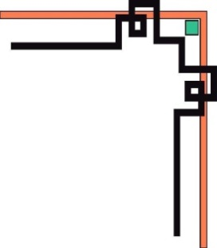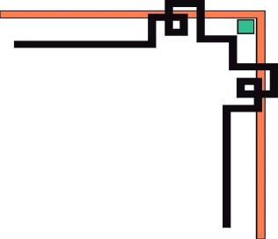

**KHOA CÔNG NGHỆ THÔNG TIN**



**QUẢN LÝ ĐỀ ÁN PHẦN MỀM**

**NGHIÊN CỨU VÀ XÂY DỰNG**

**WEBSITE BÁN XE MÁY**

**Giảng viên: Nguyễn Văn Hòa**

**ĐINH CÔNG DUY TỊNH**

**TRẦN SIÊU THÁI**

**VÕ VĂN DĨ**

**LÊ QUANG THĂNG**

**MAI HIẾU NGHĨA**

**AN GIANG, 12 – 2022**

# NHẬN XÉT CỦA GIẢNG VIÊN

# DANH SÁCH THÀNH VIÊN

|  |  |  |
| --- | --- | --- |
| MSSV | Họ và Tên | Lớp |
| DTH195520 | Võ Văn Dĩ | DH20TH2 |
| DTH195526 | Trần Siêu Thái | DH20TH2 |
| DTH195403 | Đinh Công Duy Tịnh | DH20TH2 |
| DTH195355 | Lê Quang Thăng | DH20TH2 |
| DTH195315 | Mai Hiếu Nghĩa | DH20TH2 |

# Mục lục

NHẬN XÉT CỦA GIẢNG VIÊN 1

DANH SÁCH THÀNH VIÊN 1

Mục lục 2

Mục lục bảng 3

Mục lục hình 3

CHƯƠNG 1.Báo cáo quản lý phạm vi 4

1.1. Báo cáo phạm vi 4

1.2. Một số module chính 5

1.3. Cấu trúc phân chia công việc theo WBS 5

CHƯƠNG 2.Báo cáo ước lượng 8

2.1. Ước lượng điểm chức năng 8

2.2. Ước lượng điểm usecase 10

2.2.1. Ước lượng điểm trường hợp sử dụng 10

2.2.2. Tính yếu tố phức tạp kỹ thuật (TCF) 11

2.2.3. Tính yếu tố phức tạp môi trường 11

2.2.4. Tính giá trị điểm trường hợp sử dụng điều chỉnh (UCP) 12

2.2.5. Ước lượng nỗ lực 12

*2.3.* Bảng tính toán giá trị phần mềm 13

CHƯƠNG 3.Báo cáo lập kế hoạch 13

3.1. Ước lượng thời gian 13

3.2. Lập lịch biểu: 14

CHƯƠNG 4.Một số kết quả 17

4.1. Một số màn hình giao diện ứng dụng 17

4.2. Log of commints 20

# Mục lục bảng

Table 1: Bảng ước lượng tổng hợp chức năng chưa điều chỉnh. 8

Table 2: Bảng ước lượng yếu cố phức tạp kỹ thuật 9

Table 3: Bảng loại dự án. 10

Table 4: Bảng tổng giá trị điểm tác nhân 10

Table 5: Bảng tổng giá trị điểm trường hợp sử dụng 10

Table 6: Bảng yếu tố phức tạp kỹ thuật 11

Table 7: Bảng yếu tố phức tạp môi trường 11

Table 8: Bảng ước lượng nổ lực 12

Table 9: Bảng tính toán giá trị phần mềm 13

# Mục lục hình

Hình 1: Sơ đồ Ganntt phân bổ thời gian và nhân lực 15

Hình 2: Sơ đồ phân bổ thời gian và nhân lực. 16

Hình 3: Giao diện trang chủ 17

Hình 4: Giao diện giỏ hàng 17

Hình 5: Giao diện đặt hàng 18

Hình 6: Giao diện đăng nhập 18

Hình 7: Giao diện quản trị 19

Hình 8: Giao diện danh sách sản phẩm 19

Hình 9: Giao diện liên hệ 20

# Báo cáo quản lý phạm vi

## Báo cáo phạm vi

|  |
| --- |
| **BÁO CÁO PHẠM VI** |
| **Tên dự án:** Xây dựng website bán xe máy **Ngày:** 10/10/2022 **Người viết:** Võ Văn Dĩ, Trần Siêu Thái, Đinh Công Duy Tịnh, Lê Thăng Quang, Mai Hiếu Nghĩa |
| **Lý giải về dự án** Xây dựng website để giới thiệu và bán các sản phẩm xe máy. |
| **Các tính chất và yêu cầu của sản phẩm**  **Các kết quả liên quan đến dự án:**   1. Yêu cầu về phía người dùng  * Giao diện đẹp, chuyên nghiệp, dễ sử dụng, thân thiện, thích hợp với mọi đối tượng khách hàng, giá cả hiển thị rõ ràng dễ hiểu. * Sản phẩm mới được cập nhật thường xuyên. * Tìm kiếm sản phẩm dễ dàng, nhanh chóng. * Có thể trao đổi giá cả với người bán sản phẩm * Thông tin sản phẩm phải được liệt kê chi tiết (xuất sứ, mã hiệu, hiệu năng, …).  1. Yêu cầu về phía khách hàng  * Dễ dàng trong việc quản lý sản phẩm, các thông tin sản phẩm đăng lên. * Hệ thống chạy ổn định, dễ bảo trì. * Thích hợp các loại trình duyệt hiện nay. * Hệ thống được bảo mật cao.  1. Yêu cầu về chức năng  * Dễ dàng tùy chỉnh, thay đổi các module. * Có tính hiệu quả cao, thực hiện đầy đủ chức năng * Có tính bảo mật, an toàn và khả năng phục hồi.   **Các sản phẩm chuyển giao**  1. Website bán xe máy với đầy đủ chức năng yêu cầu.  2. Hệ thống cơ sở dữ liệu của dự án do người dùng cung cấp.  3. Mã nguồn chương trình.  4. Tài liệu hướng dẫn quản lý/sử dụng website.  5.Thông tin bảo hành, cập nhật. |
| **Các yêu cầu đánh giá về sự thành công của dự án**   * Hoàn thành đúng thời gian đã đặt ra. * Rút ngắn được thời gian và chi phí cho dự án. * Thực hiện được đầy đủ các chức năng mà khách hàng yêu cầu. * Sử dụng tài nguyên hợp lý tránh lãng phí. * Xác định quy mô, mục đích, mục tiêu của dự án rõ ràng. |

## Một số module chính

1. Module sản phẩm

Giúp bạn cập nhật, thêm, xóa hoặc chỉnh sửa sản phẩm. Hiển thị các sản phẩm khuyến mãi, nổi bật và các số liệu như lượt mua, độ tin cậy của sản phẩm để thu hút người dùng.

1. Module người dùng

Quản lí thông tin cá nhân của khách hàng (tên, tuổi, địa chỉ, số điện thoại, cccd, email, stk) khi khách hàng đăng nhập để dễ dàng trong việc thanh toán và giao nhận. Nếu khách hàng chưa có tài khoản thì có thể đăng ký.

1. Module đặt mua hàng

Đánh dấu các sản phẩm được khách hàng chọn, khách hàng có thể chỉnh sửa số lượng và xem số tiền cần thanh toán cho hóa đơn đó, thông báo cho khách hàng có chắn chắn muốn thanh toán không.

1. Module phản hồi

Khách hàng sử dụng sản phẩm sẽ gửi những phản hồi, đóng góp ý kiến đến website. Giải quyết sớm nhất các phản hồi để làm hài lòng khách hàng hết sức có thể. Áp dụng các quy định về đổi trả theo quy định.

1. Module đăng ký tài khoản người dùng

Đăng ký thành viên của website để dễ dàng trong việc mua hàng, lưu thông tin, giỏ hàng, lịch sử giao dịch, ưu đãi.

1. Module tìm kiếm

Tìm kiếm thông tin sản phẩm có trên website

1. Module sự kiện & khuyến mãi

Hỗ trợ người dùng thiết lập các chính sách giá, chính sách chiếc khấu, khuyễn mãi theo nhu cầu kinh doanh. Tổ chức các cuộc quay số trúng thưởng cho khách hàng

## Cấu trúc phân chia công việc theo WBS

1. Hệ thống website bán xe máy

1.0 Phân tích yêu cầu.

1.1 Nghiên cứu khả thi.

1.2 Phân tích và thu thập yêu cầu.

1.3 Đặc tả yêu cầu.

2.0 Phân tích hệ thống

2.1 Xác định yêu cầu hệ thống.

2.2 Mô hình hóa các yêu cầu hệ thống.

3.0 Thiết kế hệ thống

3.1 Thiết kế kiến trúc.

3.2 Thiết kế giao diện.

3.3 Thiết kế chương trình

3.4 Thiết kế cơ sở dữ liệu.

3.5 Thiết kế lớp phương thức

4.0 Cài đặt hệ thống.

4.1 Xây dựng cơ sở dữ liệu.

4.2 Xây dựng giao diện chương trình.

4.3 Module sản phẩm.

4.4 Module quản lý người dùng.

4.5 Module quản lý nhà cung cấp.

4.6 Module giỏ hàng.

4.7 Module Sự kiện & khuyến mãi.

4.8 Module khách hàng.

4.9 Tích hợp hệ thống.

5.0 Kiểm thử

5.1 Kiểm thử đơn vị

5.2 Kiểm thử chức năng.

5.3 Kiểm thử tích hợp.

5.4 Kiểm thử chấp nhận.

6.0 Phát hành sản phẩm.

6.1 Xây dựng tài liệu

6.2 Báo cáo

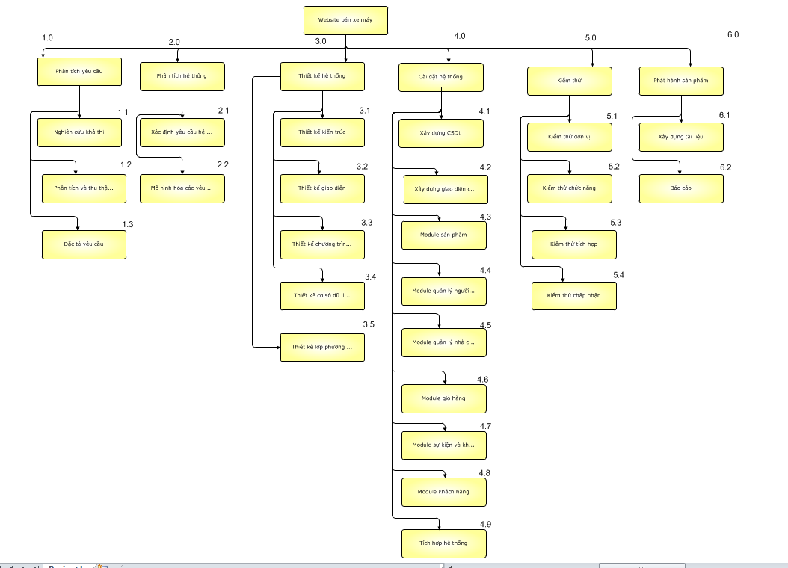

* ***Sơ đồ:*** WBS quản lý website bán xe máy

# Báo cáo ước lượng

## Ước lượng điểm chức năng

Điểm chức năng chi tiết của các module

- Module trang chủ ngoài website:

* Output: 4
* Input:4
* Files:1
* Interfaces:2
* Queries:3

- Module trang quản lý:

* Output:2
* Input:8
* Files:1
* Interfaces:2
* Queries:8

…

|  |  |  |  |  |
| --- | --- | --- | --- | --- |
|  | **Mức Độ Phức Tạp** | | | |
| **Mô Tả** | **Thấp** | **Trung Bình** | **Cao** | **Tổng cộng** |
| **Input** | x3 | x4 | 12x6 | 72 |
| **Output** | x4 | 6x5 | x7 | 30 |
| **Queries** | x3 | x4 | 11x6 | 66 |
| **Files** | 2x7 | x10 | x15 | 14 |
| **Interfaces** | 4x3 | x4 | x6 | 12 |
| **Tổng** | | | | 194 |

Table 1: Bảng ước lượng tổng hợp chức năng chưa điều chỉnh.

Vậy điểm chức năng chưa điều chỉnh (Unadjusted Function Points - UFP):194

|  |  |
| --- | --- |
| **14 Yếu tố phức tạp kỹ thuật** | 0-5 |
| Truyền thông dữ liệu (Data Communications) | 2 |
| Xử lý dữ liệu phân tán (Distributed Functions) | 3 |
| Hiệu năng (Performance) | 4 |
| Cấu hình sử dụng cao (Heavily Used Configuration) | 1 |
| Tỷ lệ giao dịch (Transaction Rate) | 2 |
| Dữ liệu vào trực tuyến (Online Data Entry) | 4 |
| Hiệu quả người dùng cuối (End-User Efficiency) | 4 |
| Cập nhật dữ liệu trực tuyến (On-line Update) | 5 |
| Xử lý phức tạp (Complex Processing) | 3 |
| Khả năng dùng lại (Reusability) | 3 |
| Dễ cài đặt (Installation Ease) | 2 |
| Dễ vận hành (Operational Ease) | 3 |
| Đa địa điểm (Multiple Sites) | 5 |
| Thay đổi dễ dàng (Facilities Change) | 4 |
| **Tổng trọng số** | **44** |

Table 2: Bảng ước lượng yếu cố phức tạp kỹ thuật

- Yếu tố phức tạp kỹ thuật của phần mềm (TCF):

~ 6.81

- Điểm chức năng điều chỉnh (Adjusted function points - AFP):

~ 1321.14

Ngôn ngữ lập trình sử dụng là HTML và C# (Số dòng cho mỗi FP là 15). Số dòng codes của Website là 2000 dòng

- Ước lượng nỗ lực:

~ 4,96

 = 0.95

~ 5,22

* Các hệ số ab, bb, cb, db: được cho ở bảng sau.

|  |  |  |  |  |
| --- | --- | --- | --- | --- |
| Loại dự án phần mềm | ab | bb | cb | db |
| Organic | 2,4 | 1,05 | 2,5 | 0,38 |
| Semi-detached | 3,0 | 1,12 | 2,5 | 0,35 |
| Embedded | 3,6 | 1,20 | 2,5 | 0,32 |

Table 3: Bảng loại dự án.

***Chú ý***: ước lượng nổ lực hợp lý của đề tài trong khoảng 12-15 người-tháng

## Ước lượng điểm usecase

### Ước lượng điểm trường hợp sử dụng

* 1. Tính tổng giá trị điểm tác nhân (UAW)

|  |  |  |  |  |
| --- | --- | --- | --- | --- |
| Actor | **Mô tả** | **Trọng số** | Số lượng Actor | Tổng |
| Đơn giản | Tác nhân tương tác với hệ thống khác qua API | 1 | 0 | 0 |
| Trung Bình | Tác nhân tương tác với hệ thống khác thông qua một giao thức  Hoặc là tác nhân tương tác với con người qua giao diện dòng lệnh | 2 | 1 | 2 |
| Phức tạp | Tác nhân tương tác với con người thông qua giao diện đồ họa | 3 | 2 | 6 |
| UAW | | | | 8 |

Table 4: Bảng tổng giá trị điểm tác nhân

* 1. Tính tổng giá trị điểm trường hợp sử dụng (UUCW)

|  |  |  |  |  |
| --- | --- | --- | --- | --- |
| **Loại Use Case** | **Mô tả** | **Trọng số** | **Số lượng** | **Tổng** |
| Đơn giản | Số lượng giao dịch ≤ 3 | 5 | 10 | 50 |
| Trung bình | Số lượng giao dịch từ 4 đến 7 | 10 | 5 | 50 |
| Phức tạp | Số lượng giao dịch > 7 | 15 | 0 | 0 |
| UUCW | | | | 100 |

Table 5: Bảng tổng giá trị điểm trường hợp sử dụng

Tổng điểm trường hợp sử dụng chưa điều chỉnh

~108

### Tính yếu tố phức tạp kỹ thuật (TCF)

|  |  |  |  |
| --- | --- | --- | --- |
| **Yếu tố kỹ thuật** | **Trọng số**  **(Wi)** | **Giá trị xếp hạng (AVi)** | **Tổng** |
| Hệ thống phân tán | 2 | 0 | 0 |
| Tính chất đáp ứng tức thời, hoặc yêu cầu đảm bảo lưu thông | 1 | 3 | 3 |
| Hiệu quả sử dụng | 1 | 3 | 3 |
| Xử lý bên trong là phức tạp | 1 | 1 | 1 |
| Khả năng tái sử dụng mã nguồn | 1 | 1 | 1 |
| Dễ cài đặt | 0.5 | 2 | 1 |
| Dễ sử dụng | 0.5 | 2 | 1 |
| Tính khả chuyển | 2 | 1 | 2 |
| Khả năng dễ thay đổi | 1 | 2 | 2 |
| Xử lý tương tranh | 1 | 1 | 1 |
| Có tính bảo mật cao | 1 | 3 | 3 |
| Tổng TF | | | 18 |

Table 6: Bảng yếu tố phức tạp kỹ thuật

 ~ 0.78

Table 7: Bảng yếu tố phức tạp môi trường

### Tính yếu tố phức tạp môi trường

|  |  |  |  |
| --- | --- | --- | --- |
| **Yếu tố môi trường** | **Trọng số**  **(Wi)** | **Giá trị xếp hạng (AVi)** | **Tổng** |
| Quen thuộc với UML, RUP | 1.5 | 2 | 3 |
| Có kinh nghiệm về ứng dụng tương tự | 0.5 | 4 | 2 |
| Có kinh nghiệm về hướng đối tượng | 1 | 3 | 3 |
| Có khả năng lảnh đạo nhóm | 0.5 | 4 | 2 |
| Có động lực | 1 | 5 | 5 |
| Độ ổn định của các yêu cầu | 2 | 2 | 4 |
| Có nhân viên làm việc bán thời gian | -1 | 1 | -1 |
| Dùng ngôn ngữ lập trình có độ khó cao | -1 | 1 | -1 |
| Tổng | | | 17 |

~ 0.89

### Tính giá trị điểm trường hợp sử dụng điều chỉnh (UCP)

*~ 74.9*

### Ước lượng nỗ lực

Mỗi điểm chức năng điều chỉnh cần 16 p-h (person-hour)

|  |  |  |  |
| --- | --- | --- | --- |
| **TT** | **Hạng mục** | **Diễn giải** | **Giá trị** |
| **I** | **Tính điểm trường hợp sử dụng (Use-case)** |  |  |
| 1 | Điểm Actor (TAW) | Phụ lục III | 8 |
| 2 | Điểm Use-case (TBF) | Phụ lục IV | 100 |
| 3 | Tính điểm UUCP | UUCP = TAW +TBF | 108 |
| 4 | Hệ số phức tạp về KT-CN (TCF) | TCF = 0,6 + (0,01 x TFW) | 0.78 |
| 5 | Hệ số phức tạp về môi trường (EF) | EF = 1,4 + (-0,03 x EFW) | 0.89 |
| 6 | Tính điểm AUCP | AUCP = UUCP x TCF x EF | *74.9* |
| **II** | **Nội suy thời gian lao động (P)** | P : người/giờ/AUCP | 16 |
| **III** | **Giá trị nỗ lực thực tế (E)** | E = 10/6 x AUCP | 125 |
| **IV** | **Mức lương lao động bình quân (H)** | H: người/giờ | 30,000 |
| **V** | **Giá trị phần mềm nội bộ (G)** | G = 1,4 x E x P x H | 84,055,776 |

Table 8: Bảng ước lượng nổ lực

## Bảng tính toán giá trị phần mềm

|  |  |  |  |
| --- | --- | --- | --- |
| **TT** | **Hạng mục** | **Diễn giải** | **Giá trị** |
| **I** | **Tính điểm trường hợp sử dụng (Use-case)** |  |  |
| 1 | Điểm Actor (TAW) | Phụ lục III | 9.0 |
| 2 | Điểm Use-case (TBF) | Phụ lục IV | 80 |
| 3 | Tính điểm UUCP | UUCP = TAW +TBF | 89 |
| 4 | Hệ số phức tạp về KT-CN (TCF) | TCF = 0,6 + (0,01 x TFW) | 0.85 |
| 5 | Hệ số phức tạp về môi trường (EF) | EF = 1,4 + (-0,03 x EFW) | 0.71 |
| 6 | Tính điểm AUCP | AUCP = UUCP x TCF x EF | 53.71 |
| **II** | **Nội suy thời gian lao động (P)** | P : người/giờ/AUCP | 20 |
| **III** | **Giá trị nỗ lực thực tế (E)** | E = 10/6 x AUCP | 89.51 |
| **IV** | **Mức lương lao động bình quân (H)** | H: người/giờ | 35,000 |
| **V** | **Giá trị phần mềm nội bộ (G)** | G = 1,4 x E x P x H | 62,663,000 |

Table 9: Bảng tính toán giá trị phần mềm

# Báo cáo lập kế hoạch

## Ước lượng thời gian

Ước lượng thời gian hoàn thành dự án websize bán xe máy chi tiết như sau:

* Phân tích yêu cầu: **4 ngày/5 người**

+ Nghiên cứu khả thi: **1 ngày/5 người**

+ Phân tích và thu thập: **1 ngày/5 người**

+ Đặt tả yêu cầu: **2 ngày/5 người**

* Phân tích hệ thống: **3 ngày/5 người**

+ Xác định các yêu cầu hệ thống: **1 ngày/5 người**

+ Mô hình hóa các yêu cầu hệ thống: **2 ngày/5 người**

* Thiết kế hệ thống: **13 ngày/5 người**

+ Thiết kế kiến trúc: **2 ngày/5 người**

+ Thiết kế giao diện: **2 ngày/2 người**

+ Thiết kế chương trình: **8 ngày/2 người**

+ Thiết kế cơ sở dữ liệu: **8 ngày/2 người**

* Cài đặt hệ thống: **22 ngày/5 người**

+ Xây dựng cơ sở dữ liệu. **1 ngày/5 người**

+ Xây dựng giao diện chính. **5 ngày/3 người**

+ Module QL sản phẩm. **14 ngày/2 người**

+ Module QL hóa đơn. **14 ngày/2 người**

+ Module Sự kiện & khuyến mãi. **14 ngày/1 người**

+ Module phản hồi. **14 ngày/1 người**

+ Module tìm kiếm. **14 ngày/2 người**

+ Module đặt mua hàng. **14 ngày/1 người**

+ Tích hợp hệ thống **2 ngày/5 người**

* Kiểm thử - báo cáo **10 ngày/5 người**

+ Kiểm thử đơn vị. **3 ngày/5 người**

+ Kiểm thử chức năng. **3 ngày/5 người**

+ Kiểm thử tích hợp. **3 ngày/5 người**

+ Kiểm thử chấp nhận. **1 ngày/5 người**

* Phát hành sản phẩm. **4 ngày/5 người**

+ Xây dựng tài liệu. **3 ngày/5 người**

+ Báo cáo. **1 ngày/5 người**

Tổng thời gian hoàn thành dự án là: **55 ngày**

## Lập lịch biểu:

Dựa vào nguồn nhân lực là 5 người của nhóm phát triển là:

* Võ Văn Dĩ
* Trần Siêu Thái
* Đinh Công Duy Tịnh
* Lê Quan Thăng
* Mai Hiếu Nghĩa

Cùng với thời gian dự kiến và phần bổ nguồn lực ở phần 2. Sau đây, nhóm em tiến hành lập lịch biểu cho dự án bao gồm: công việc, thời gian thực hiện, và nhân lực đảm nhân công việc. Chi tiết như sơ đồ bên dưới:

* 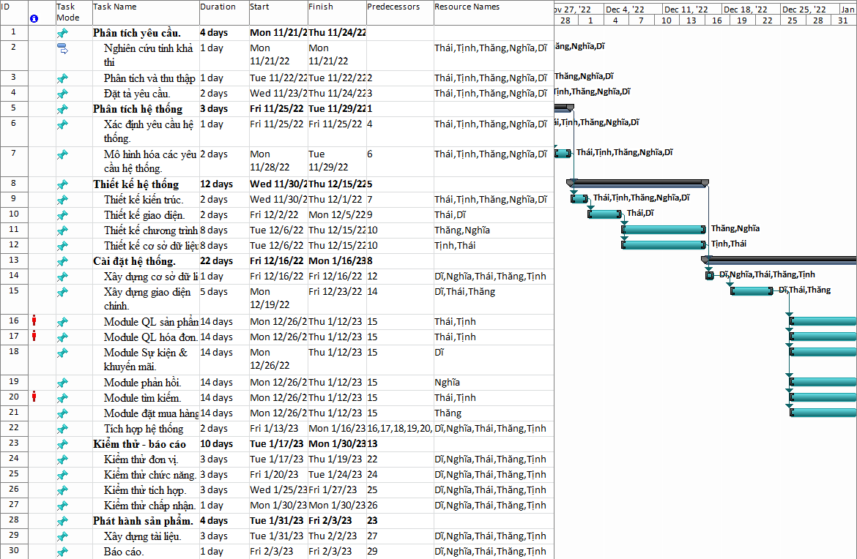Sơ đồ Gantt

Hình 1: Sơ đồ Ganntt phân bổ thời gian và nhân lực

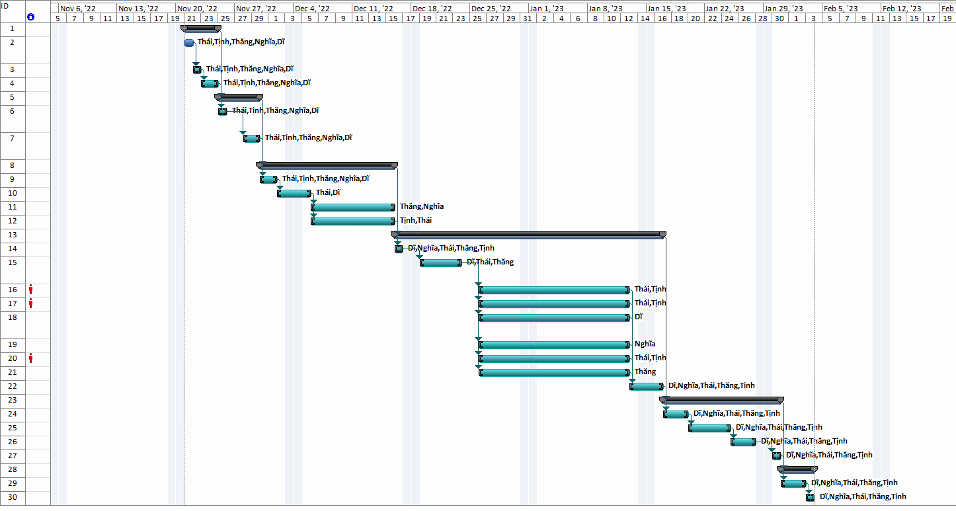Như vậy tổng thời gian để phát triển dự án như đã nói ở phía trên là 55 ngày. Trong đó, ngày bắt đầu là: 21/11/2022 và ngày kết thúc dự án là: 02/03/2023

Hình 2: Sơ đồ phân bổ thời gian và nhân lực.

# Một số kết quả

## Một số màn hình giao diện ứng dụng

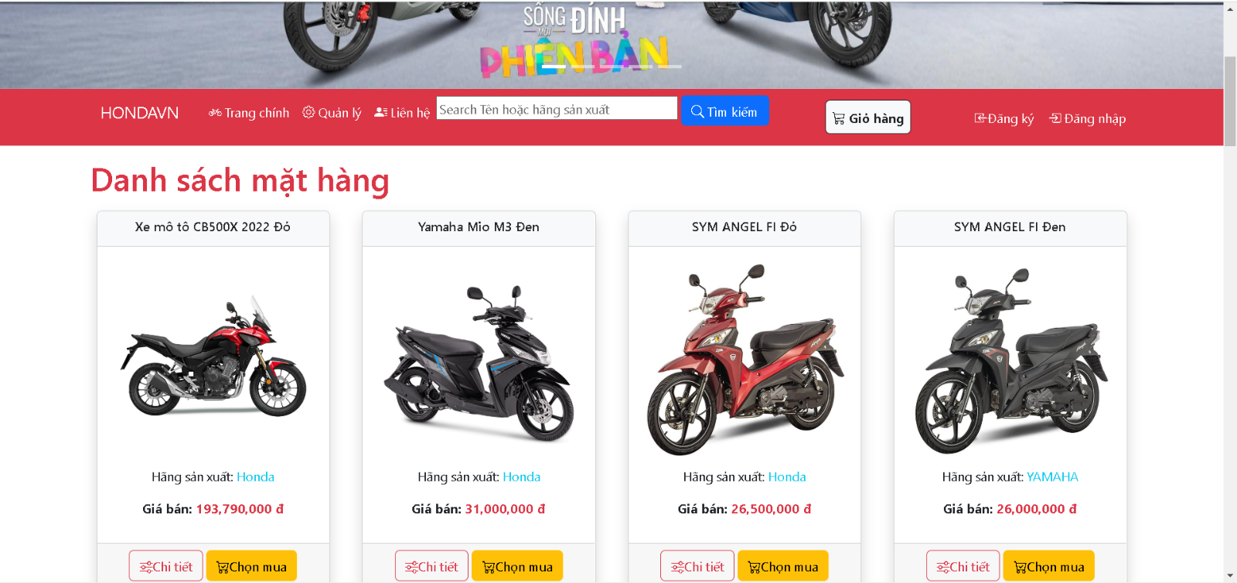

Hình 3: Giao diện trang chủ

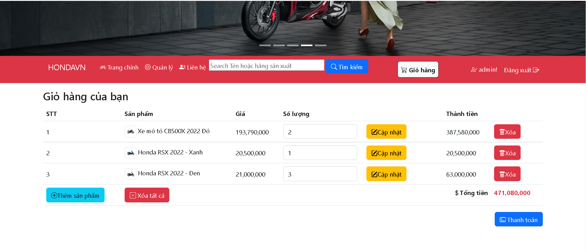

Hình 4: Giao diện giỏ hàng

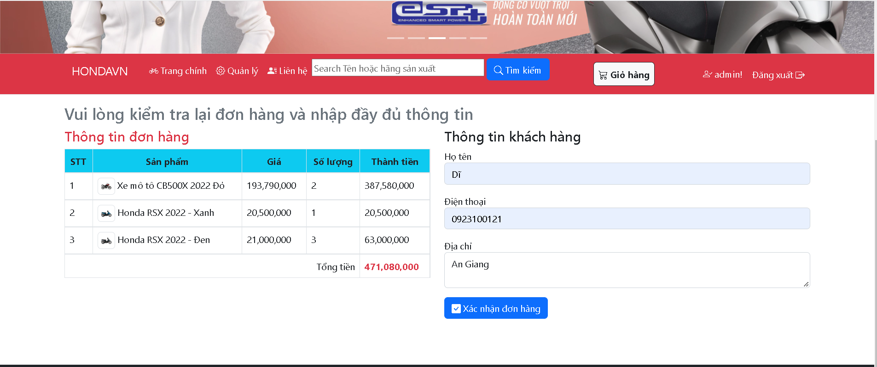

Hình 5: Giao diện đặt hàng

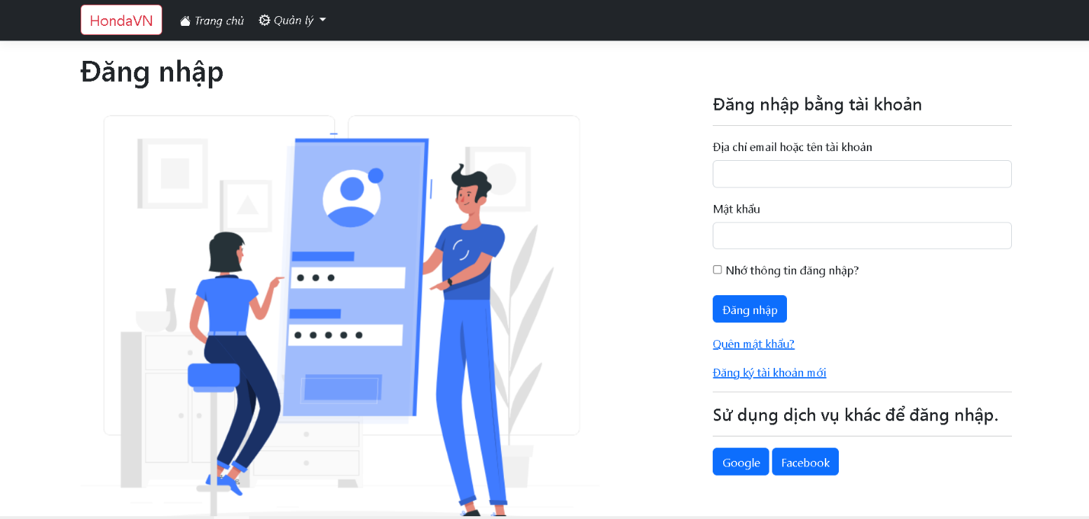

Hình 6: Giao diện đăng nhập

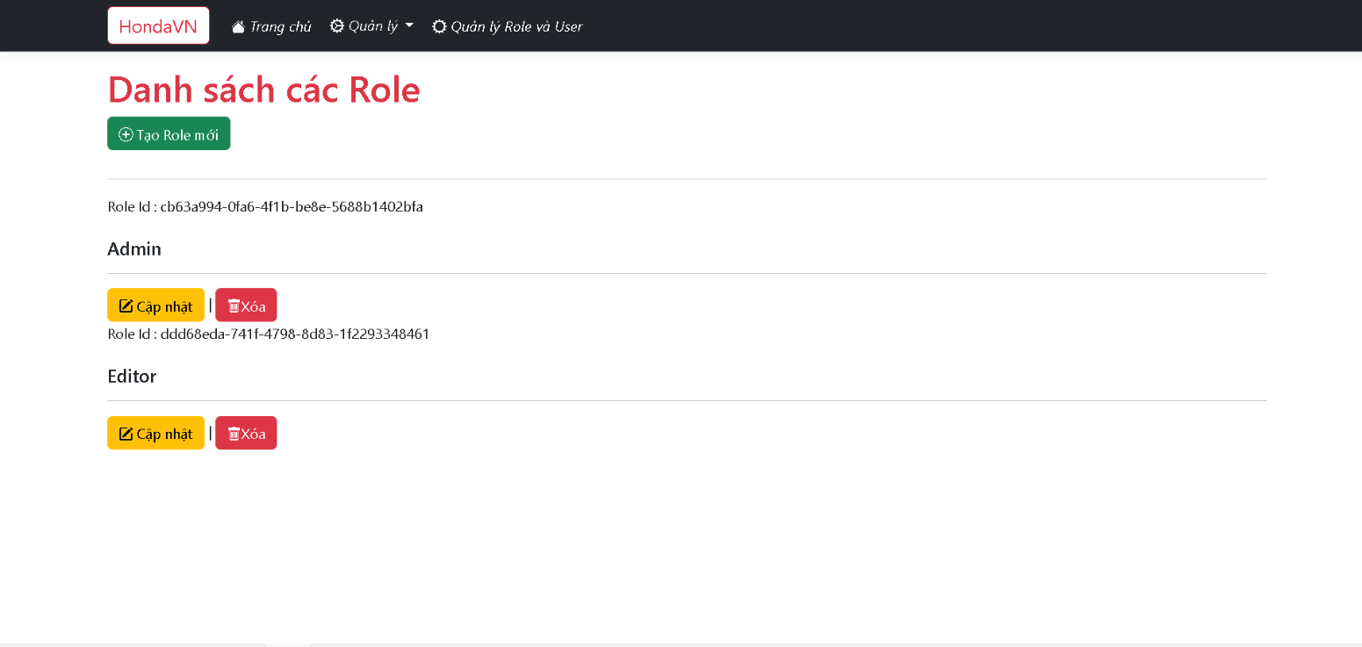

Hình 7: Giao diện quản trị

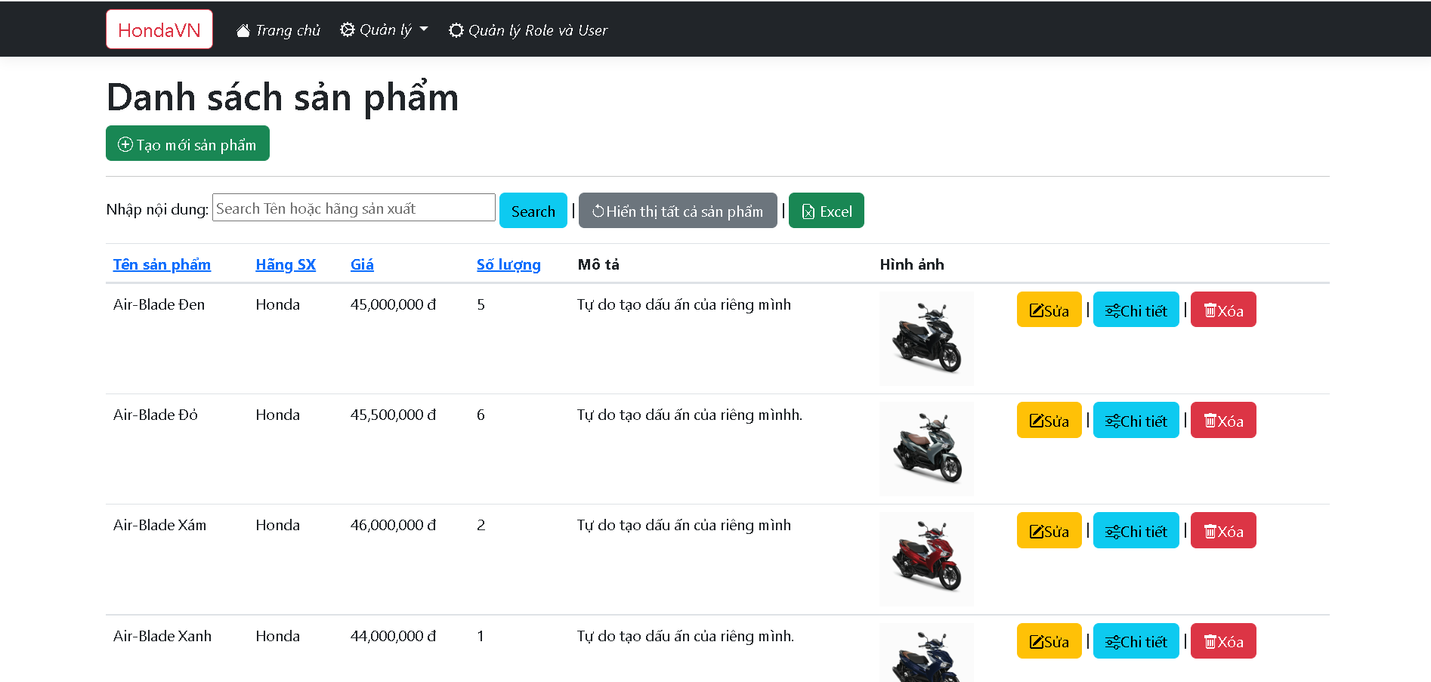

Hình 8: Giao diện danh sách sản phẩm

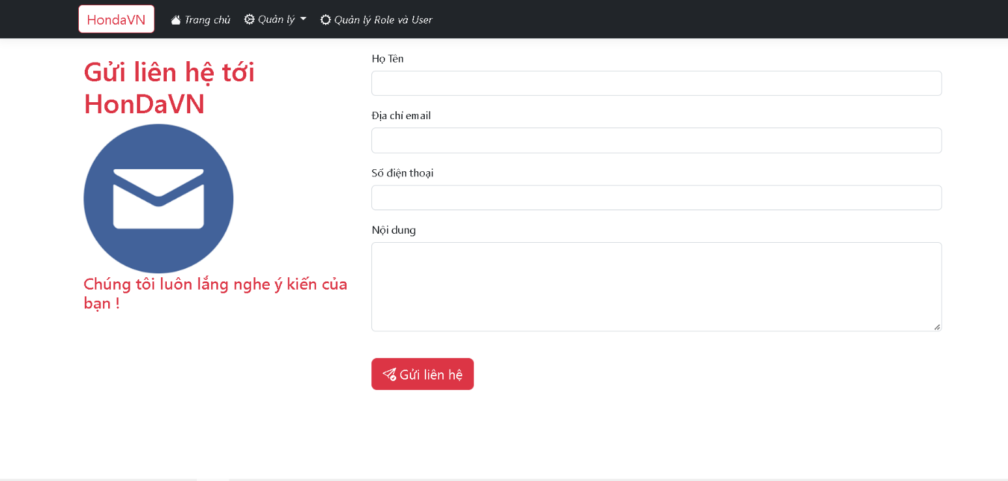

Hình 9: Giao diện liên hệ

## Log of commints